«ОТ РУК ОТБИЛСЯ…» (родителям о проблеме девиантного поведения детей и подростков)
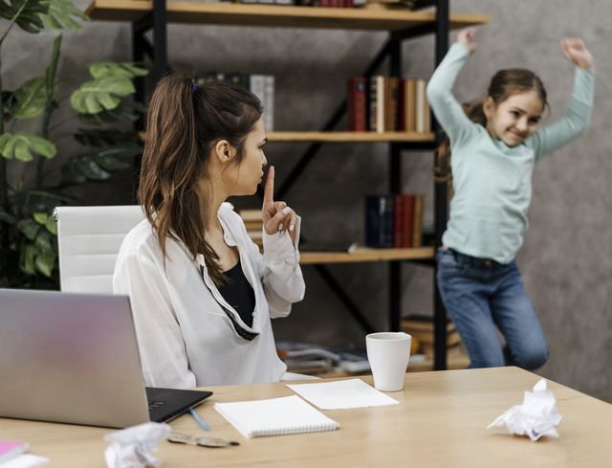
Подростковый возраст – один из труднейших периодов жизни человека. В этом возрасте с ребенком происходят разительные, не только внешние, но и внутренние перемены, удивляющие всех вокруг и его самого. У ребенка меняется ведущий тип деятельности: ранее увлеченный учебой, он переключается в своих интересах на близкие межличностные отношения со сверстниками. Его поведение, соответственно, тоже претерпевает изменения, становится более своенравным, а иногда и выходящим за рамки общепринятых норм. Родители и учителя из года в год не перестают удивляться: «Был такой золотой ребенок, а теперь совсем от рук отбился!»
Воспитание подростка – задача действительно не из легких. В этом возрасте организм ребенка стремительно растет, у подростка появляются новые интересы, чувства и эмоции, в которых он еще не в силах разобраться самостоятельно. Подростки пытаются справиться с подобными переменами, что, безусловно, сказывается на их поведении, которое может выходить «за рамки», и приводить к агрессивным или антиобщественным проявлениям.
Но в каких случаях это является нормой и может стать предметом единичного разговора, который поможет самому подростку понять, почему же он так себя повел, а в каких – заслуживает отдельного пристального внимания и коррекции?
Поведение, неприемлемое в обществе, отклоняющееся от принятых норм, называется девиантным. В научной литературе в понятие девиантного поведение включаются следующие формы: агрессивное, делинквентное, аддиктивное и суицидальное поведение. В данной статье мне бы хотелось более подробно рассмотреть проявления агрессивного и делинквентного поведении.
Агрессивное поведение чаще всего начинает проявляться именно в подростковом периоде. Такой ребенок может вдруг начать «огрызаться» в адрес родителей и учителей, драться, ломать или рвать вещи, хотя раньше был спокойным и застенчивым.
Делинкветное поведение включает в себя асоциальные поступки и правонарушения (наименее опасные из них – нарушение общественного порядка, вандализм, магазинные кражи и другие мелкие нарушения общественных норм и закона).
Первая задача родителя при проявлении таких форм поведения у подростка состоит в том, чтобы понять его истоки, причины, а точнее – природу этих причин. Несовершеннолетний, сам до конца не понимая, что происходит с его организмом и его психикой, часто оказывается неспособен адекватно донести свои чувства до окружающих: родителей, педагогов, друзей, общества в целом.
Такая ситуация неизбежно вызывает стресс у подростка. Известный физиолог Г. Селье определяет стресс как неспецифическую реакцию организма на воздействие внешних раздражителей. На стрессовые реакции уходит много ресурсов организма, и если вовремя не сработать со стрессом, организм может «устать», истощиться и «начать болеть». Сильный стресс часто проявляется в проблемах с ЖКТ, нарушениях сна, нервных тиках.
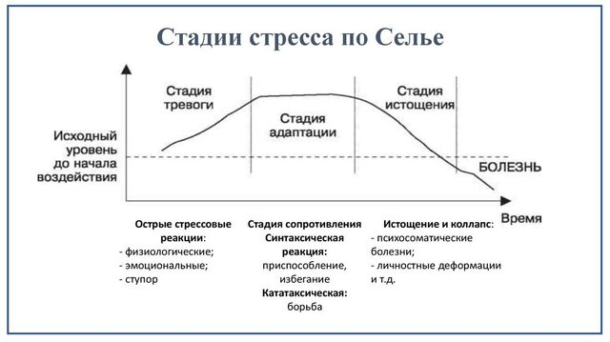
Можно определить уровень стресса с помощью следующего теста. Просмотрите список признаков стресса и отметьте те из них, которые вы замечаете у своего ребенка. Можно заполнить его как самостоятельно для определения дальнейших действий, так и предложить ребенку поработать вместе.
ИНТЕЛЛЕКТУАЛЬНЫЕ ПРИЗНАКИ СТРЕССА:
1. преобладание негативных мыслей;
2. трудность сосредоточения;
3. ухудшение показателей памяти;
4. постоянное бесплодное вращение мыслей вокруг одной проблемы;
5. повышенная отвлекаемость;
6. трудность принятия решений, длительные колебания при выборе;
7. плохие сны, кошмары;
8. частые ошибки, сбои в вычислениях;
9. пассивность, желание переложить ответственность на кого-то другого;
10. нарушение логики, спутанное мышление;
11. импульсивность мышления, поспешные необоснованные решения;
ПОВЕДЕНЧЕСКИЕ ПРИЗНАКИ СТРЕССА:
1. потеря аппетита или переедание;
2. возрастание ошибок при выполнении привычных действий;
3. более быстрая или, наоборот, замедленная речь;
4. дрожание голоса;
5. увеличение конфликтных ситуаций в школе или в семье;
6. хроническая нехватка времени;
7. уменьшение времени, которое уделяется на общение с близкими и друзьями;
8. потеря внимания к своему внешнему виду, неухоженность;
9. антисоциальное поведение;
10. низкая продуктивность деятельности;
11. нарушение сна или бессонница;
12. более интенсивное курение и употребление алкоголя.
ЭМОЦИОНАЛЬНЫЕ СИМПТОМЫ:
1. беспокойство, повышенная тревожность;
2. подозрительность;
3. мрачное настроение;
4. ощущение постоянной тоски, депрессия;
5. раздражительность, приступы гнева;
6. равнодушие;
7. циничный, неуместный юмор;
8. уменьшение чувства уверенности в себе;
9. уменьшение удовлетворенности жизнью;
10. чувство отчужденности, одиночества;
11. потеря интереса к жизни;
12. снижение самооценки, появление чувства вины или недовольства собой, или своей работой.
ФИЗИОЛОГИЧЕСКИЕ СИМПТОМЫ:
1. боли в разных частях тела неопределенного характера, головные боли;
2. повышенное или пониженное давление;
3. учащенный или неритмичный пульс;
4. нарушение процессов пищеварения;
5. нарушение свободы дыхания;
6. ощущение напряжения в мышцах;
7. повышенная утомляемость;
8. дрожь в руках, судороги;
9. появление аллергии или других кожный высыпаний;
10. повышенная потливость;
11. снижение иммунитета, частые недомогания;
12. быстрое увеличение или потеря веса.
Далее каждому отмеченному элементу нужно присвоить баллы.
· За наличие симптома из интеллектуальных или поведенческих признаков стресса ставится 1 балл.
· За наличие симптома из «эмоциональных» признаков стресса – 1,5 балла.
· За наличие симптома из физиологических признаков стресса – 2 балла.
Далее считаем сумму всех баллов и ищем получившееся значение:
- 0-5 баллов: в данный момент жизни значимый стресс отсутствует.
- 6-12 баллов: умеренный стресс, который может быть компенсирован с помощью рационального использования времени, периодического отдыха и нахождения оптимального выхода из сложившейся ситуации.
- 13-24 баллов: достаточно выраженное напряжение эмоциональных и физиологических систем организма, которое возникло в ответ на сильный стрессогенный фактор, который пока не удалось компенсировать, оправиться от его воздействия.
- 25-40 баллов: состояние сильного стресса. Такая величина стресса говорит о том, что организм уже близок к пределу возможностей сопротивляться стрессу.
- свыше 40 баллов: ВНИМАНИЕ! Ярко выраженный стресс, который характеризуется снижением ресурсов к его преодолению рекомендуется квалифицированная помощь специалиста.
! Уважаемые родители, хотелось бы обратить ваше внимание на то, что данный тест не может являться единственно верным способом определения стресса у ребенка. Стоит рассматривать его как экспресс-диагностику.
Для более тщательного определения наличия агрессивных форм поведения у несовершеннолетних, связанных с подростковым возрастом и наличием стрессовых факторов Вы можете обратиться к педагогам-психологам в Вашей образовательной организации или другим специалистам, занимающимся вопросами воспитания, развития и обучения детей.
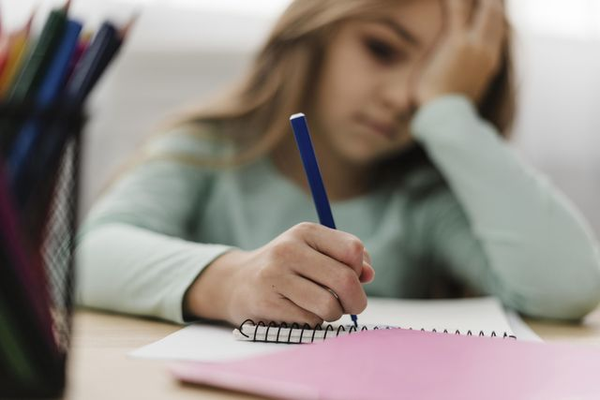
Стрессовые реакции могут быть вызваны различными факторами, как внутренними, так и внешними.
К внутренним факторам могут относиться различные заболевания (как стресс способен вызвать болезнь, так и болезнь может вызвать стресс), особенности восприятия и оценки поступающей извне информации (обидчивость, ранимость, склонность к самообвинению и восприятию всего «на свой счет»).
К внешним факторам можно отнести объективные обстоятельства и ситуации, вызывающие у подростка негативные переживания (трагические события, конфликты в семье или в среде сверстников, травля в школе, приближающиеся экзамены), когда он не способен адекватно справиться с ними или обратиться к кому-то за помощью. Своим девиантным поведением он (чаще всего неосознанно) посылает взрослым сигналы о помощи.
В таких ситуациях самое действенное средство – разговор с ребенком. Подросток всегда очень дорожит своим личным пространством, как физическим («моя комната – моя крепость»), так и психологическим (сохранностью своей личной переписки, разговоров с друзьями, личного дневника со всеми переживаниями), и многие родители ценят это пространство. Однако иногда мы можем позволить себе мягко вторгнуться в это пространство с целью помочь подростку понять свои чувства и справиться с ними.
Следует обратить особое внимание на тяжелые ситуации происшедшие с ребенком. Если, например, в семье произошло трагическое событие, подростку, даже если внешне он кажется совершенно равнодушным, всегда очень трудно пережить происшедшее. Немногие подростки часто сталкиваются с тяжелыми происшествиями с близкими им людьми или с ними самими, и потому не имеют опыта, навыка, который помог бы им самостоятельно пережить такое травмирующее событие. Чтобы помочь ребенку, нужно дать ему возможность высказать свои чувства и быть выслушанным. Многие подростки опасаются говорить с родителями о своих переживаниях; в таком случае не лишним будет обратиться к психологу, с которым подросток сможет осознать и проговорить свое состояние.
Другой вариант – к счастью, более редкий, но более тяжелый – нарушения способности к самоконтролю и соблюдению общественных норм из-за особенностей нервной системы. Самостоятельно невозможно понять, существуют ли такие нарушения. Если вам не помогли вышеуказанные рекомендации и визит к психологу, следующим этапом может стать обращение к специалисту медицинского учреждения (врач психоневролог или психиатр). Не надо бояться посещения этих врачей (сейчас много частных медицинских центров, куда можно обратиться), возможно ситуация складывается так, что только эти специалисты смогут помочь вашему ребёнку. Главное – не потерять время!
В основе разнообразных форм поведения, всегда лежит какая-то причина, и крайне редко бывает так, что это, например, желание «насолить» родителям или нелюбовь к педагогу просто так. Обычно в основе такого поведения лежит трудноразрешимая для подростка ситуация, объективное происшествие или восприятие внешнего мира.
Наша задача – постараться встать на сторону ребенка, увидеть то, что беспокоит его через «стену» его поведения, которую он выстраивает, чтобы защититься, и найти способ помочь ему разобраться. Нет ничего невозможного!

